4年级试卷
一、计算题（2′×5=10′）
1、（341＋□）×7=2821，□= 。
2、9＋99＋999＋9999＋99999= _。
3、如果224＜□×5＜226，那么□中可填的自然数是 。
4、111×999＋999×777= 。
5、对于任意自然数，定义n！=1×2×……×n，如4！=1×2×3×4。
那么，1！＋2！＋3！＋4！＋5！= 。
二、填空题（5′×10=50′）
1、如果今天的前5天是星期六的前3天，那么后天是星期 。
2、马克又换了新号码，他发现，有三个特点使新的电话号码很好记：首先，原来的号码和新的号码都是四个数字；其次，新号码正好是原来号码的4倍；再次，原来的号码从后面倒着写正
好是新的号码。
所以，他不费劲就会记住新号码，那么，新号码是 。
3、明星通常都不愿说出自己的年龄，记者则想知道读者希望了解的任何事情。记者问一位明星：“您今年多少岁？”
这位明星不愿意直截了当回答，又不喜欢说假话糊弄人，就拐弯抹角地说：“用我5年后岁数的5倍，减去我5年前的岁数的5倍，刚好等于我现在的岁数。”
请你算算，这位明星今年 岁。
4、一次英语考试只有20道题，做对一题加5分，做错一题倒扣3分（不做算错）。皮皮这次没考及格，不过他发现，只要他少错一道题就能及格。他做对了 道题。
5、两个运动员晶晶和欢欢从同一起跑线出发，沿圆形跑道向相反的方向跑去。俩人每相遇一次，欢欢就给晶晶1枚奥运纪念章。欢欢的速度是晶晶的3倍。若要保证晶晶得到120枚奥运纪念章，那么欢欢需要跑 圈。
6、仔细观察图中的规律，标号为 的部分可以放在阴影处。
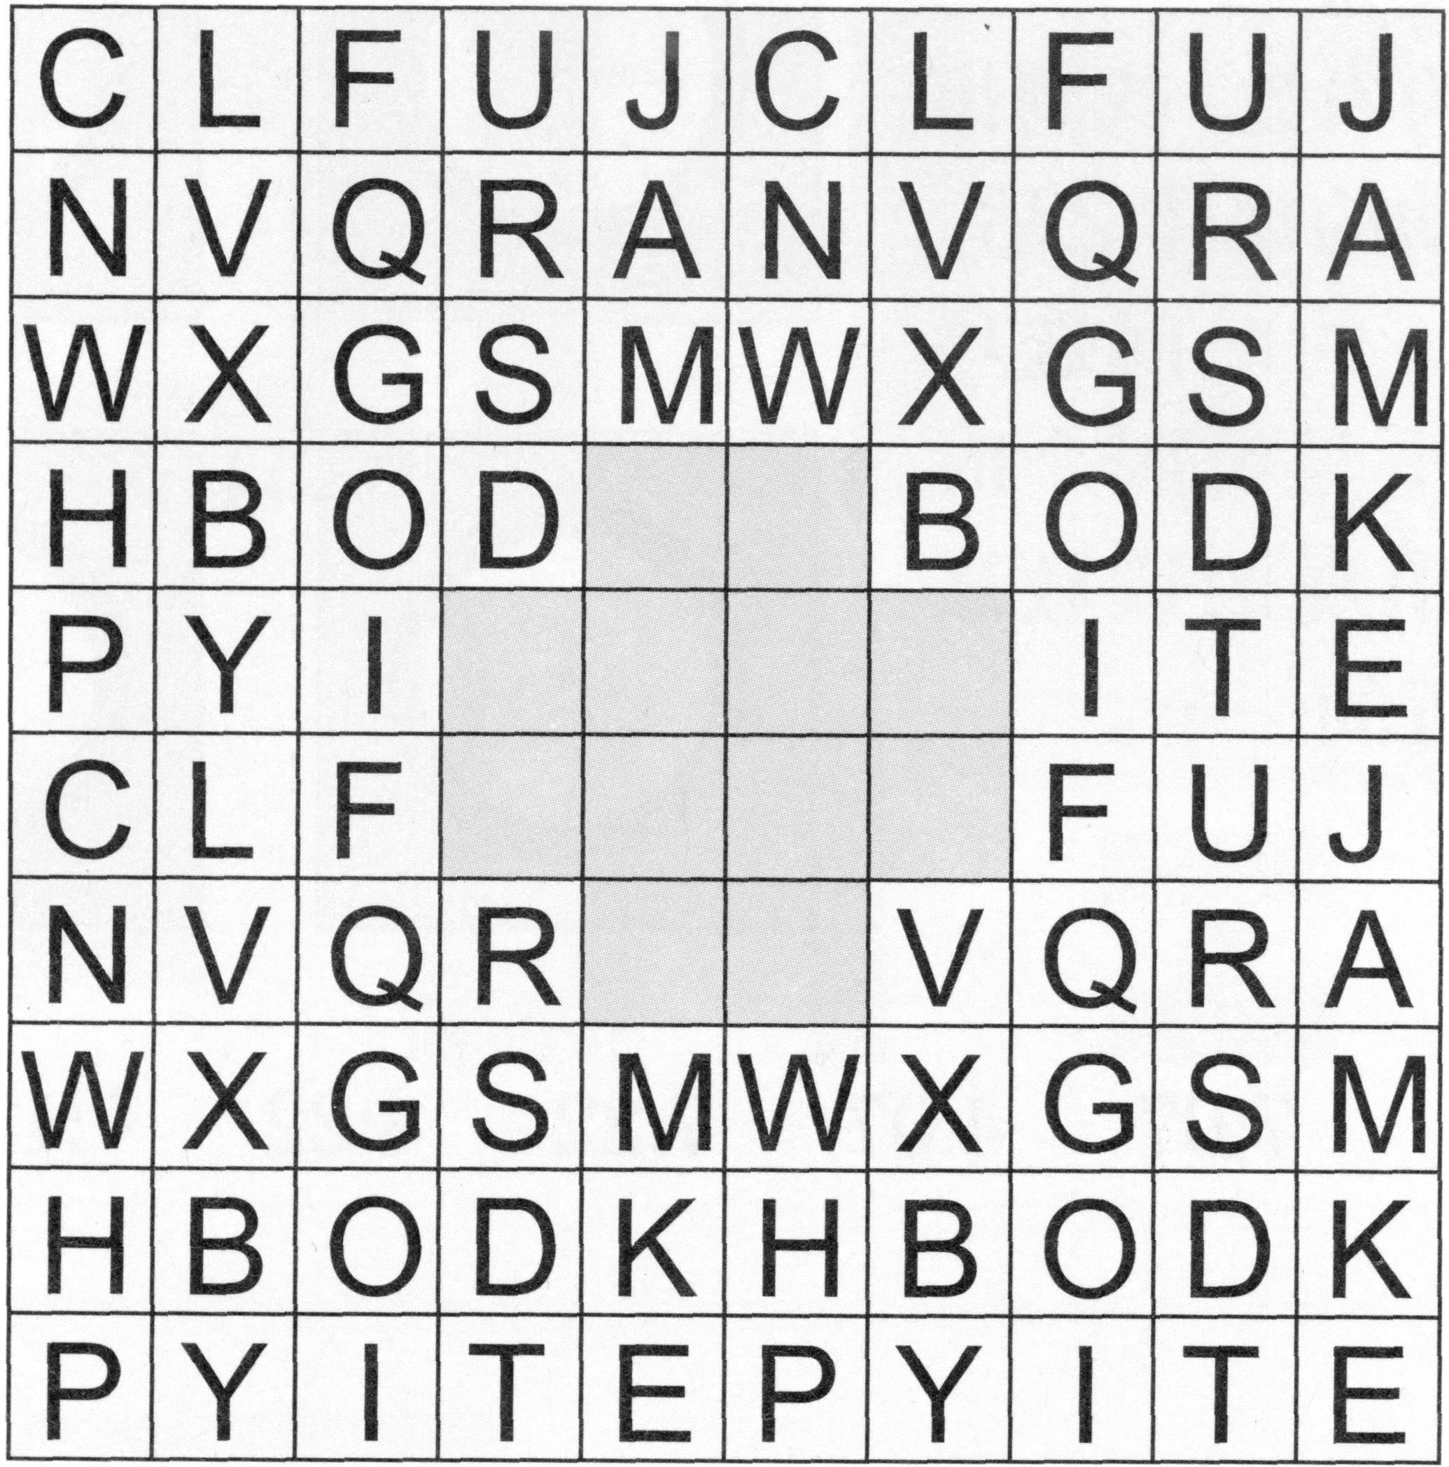
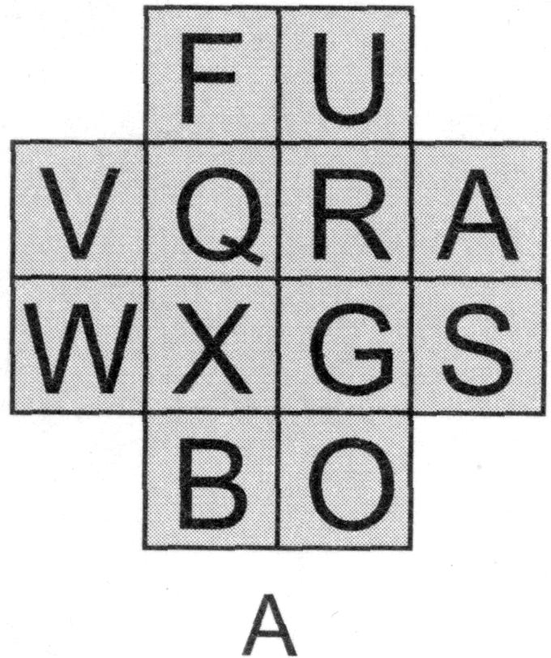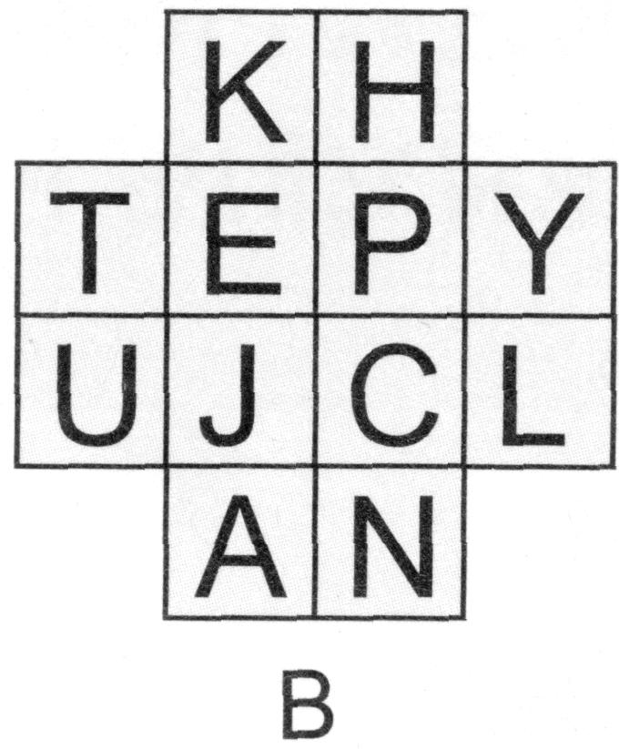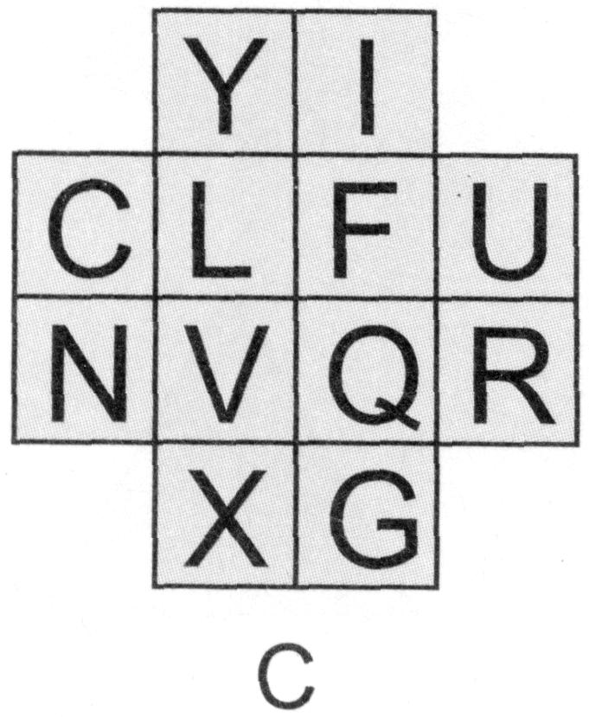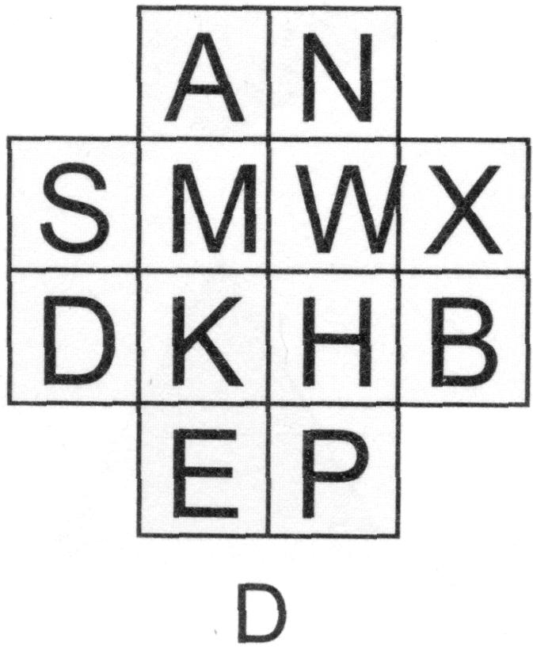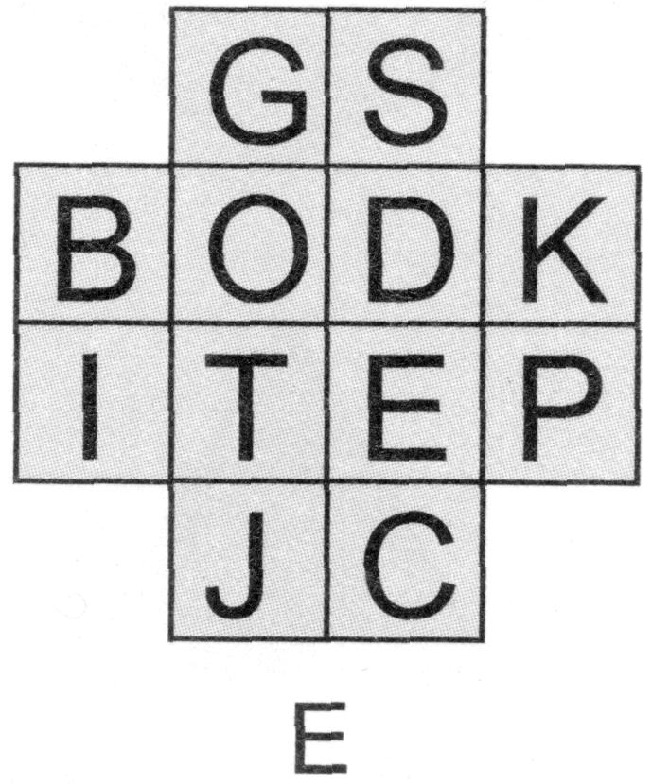

7、两枚导弹相距41620千米，处于同一路线上彼此相向而行。其中一枚以每小时38000千米的速度飞行，另一枚以每小时22000千米的速度飞行。
请问：它们在碰撞前的1分钟时相距 千米。
8、有一座3层的楼房着火了，一个救火队员搭了梯子爬到3层楼上去抢救东西。当他爬到梯子正中一级时，2楼的窗口喷出火来，他就往下退了3级。等到火过去了，他又爬上了7级。这时，屋顶上有一块砖头掉下来了，他又往后退了2级，幸亏砖头没有砸着他，他又爬了6级。这时他距离最高一级还有3级。
你想想看，这梯子一共有 级。
9、已知下面方格里的每种图案均代表一个固定的数值（方框外的数表示所在行或列四个数的和），请计算出每种图案各自的数值，那么“？”表示的数值应该是 。
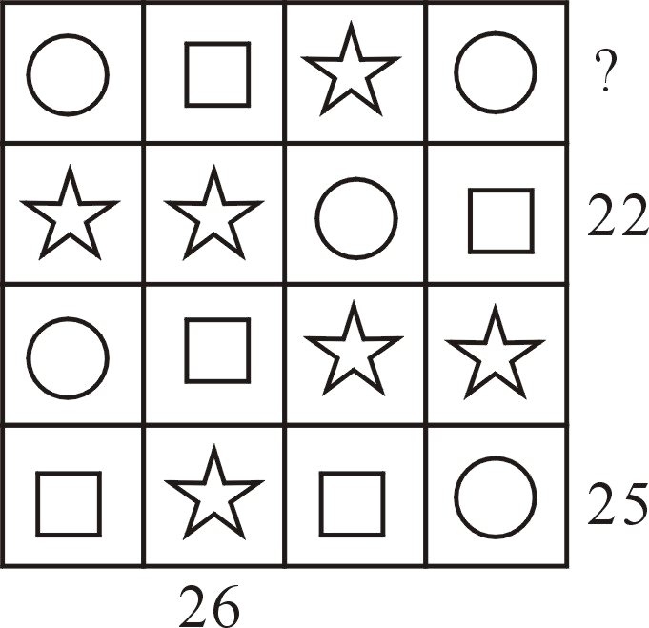
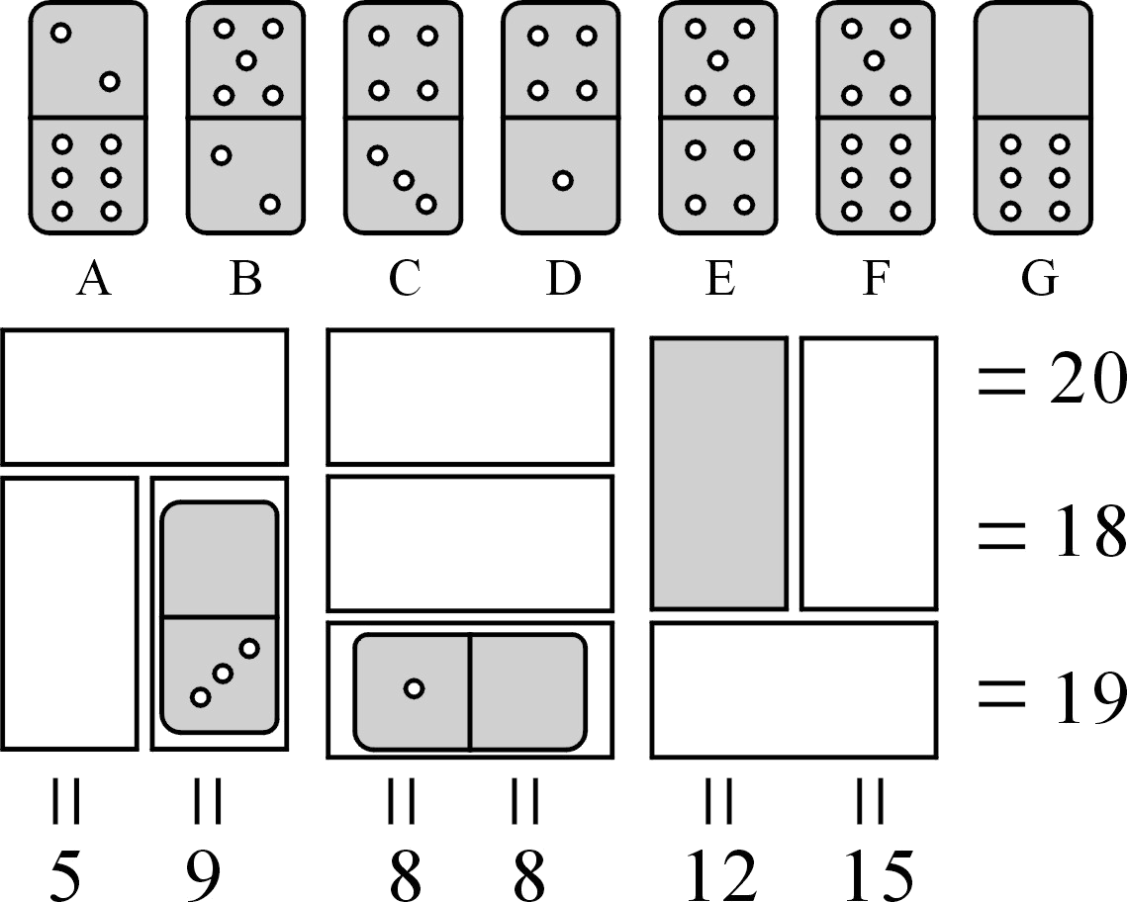

第9题图
第10题图
10、贝贝在玩一个数学游戏，规则是：把剩下的7张多米诺骨牌插入相应的位置，每一行中要包括6组不同的点数，而且这些点数相加的和要与每行右侧的数值相等；每一列也要包括3组不同的点数，且这些点数相加的和也要与底部的数值相等。请问图中阴影长方形中应放入编号为 的多米诺骨牌。
三、解答题（10′×4=40′）
1、空格中的数是上层两侧数字的和。(例如11=5+6）。问x的值一定是多少?
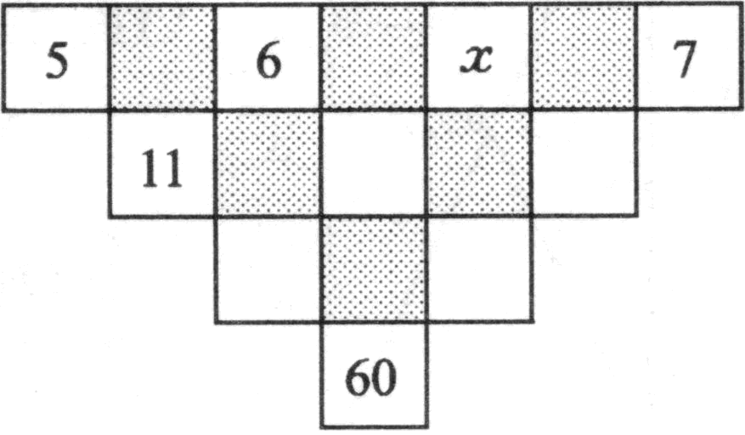

2、如图所示，设每个小单位正方形的面积为1m²。按下图中的规律，计算出第10个大正方形中位于正中心的黑正方形的面积。
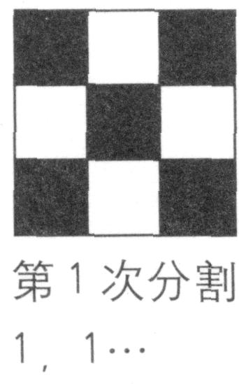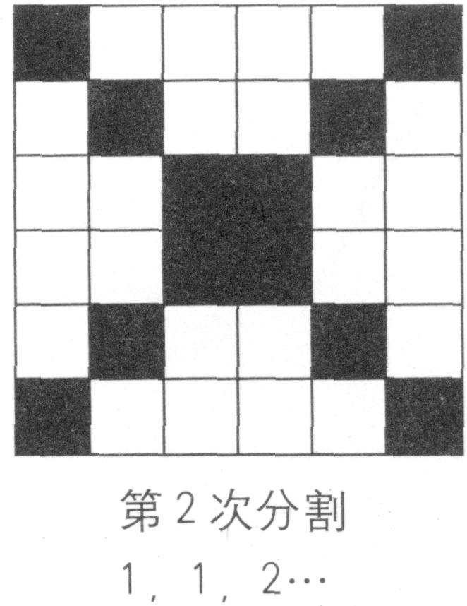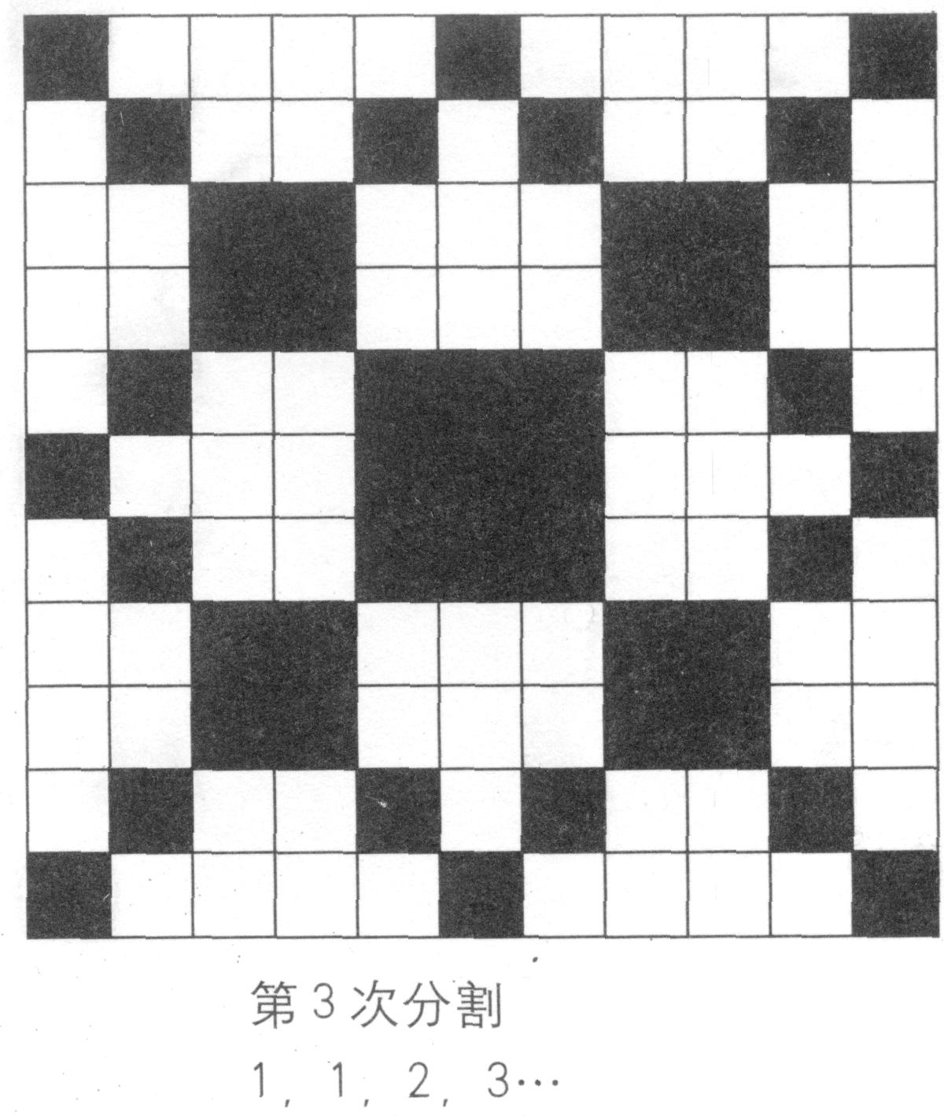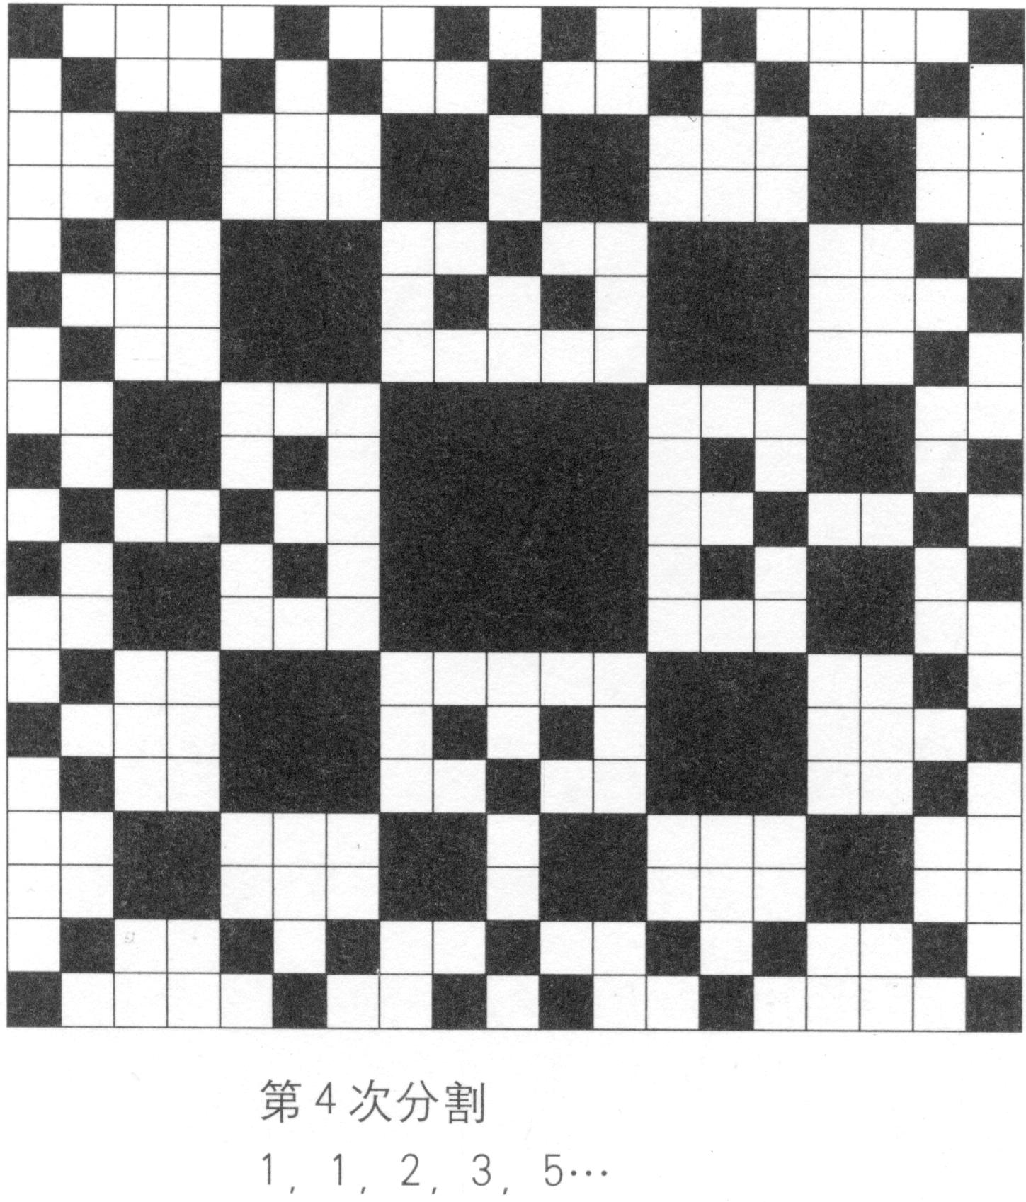
……
① ② ③ ④
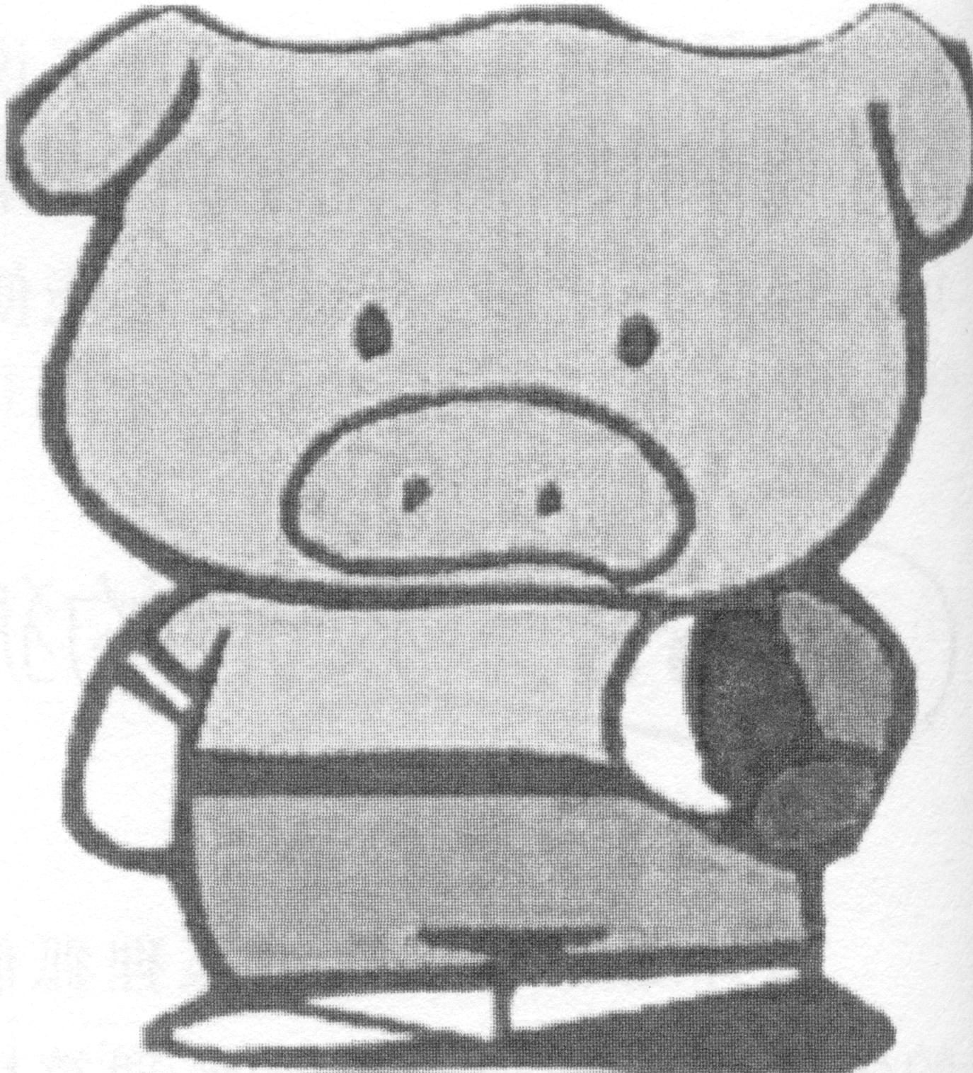
3、套娃是俄罗斯的一种民间工艺品。大套娃里面有小套娃，小套娃里面有更小的套娃。
现在有一个特产商店里出售这种六重套娃，一整套套娃的价格是8700元，当然也可以单卖，而且相邻大、小套娃的差价是300元。
请问：在这种六重套娃之中，最小的套娃要卖多少元钱？
4、我们有许多不同长度（毫米）的厚木板：
木板编号 | A | B | C | D | E | F | G | H
长度/毫米 | 1236 | 1084 | 873 | 798 | 706 | 587 | 257 | 82
如图所示，我们的目的是选择一些木板并把它们拼接成一根长度更长的木板——在这道题目里更长的木板长度为3154毫米长，如果可能，不要砍断任何木板，请你从这8根木板中选出编号为哪些的木板后，就可以使剩下的木板拼接成长度为3154毫米的新木板了？请列出算式来。
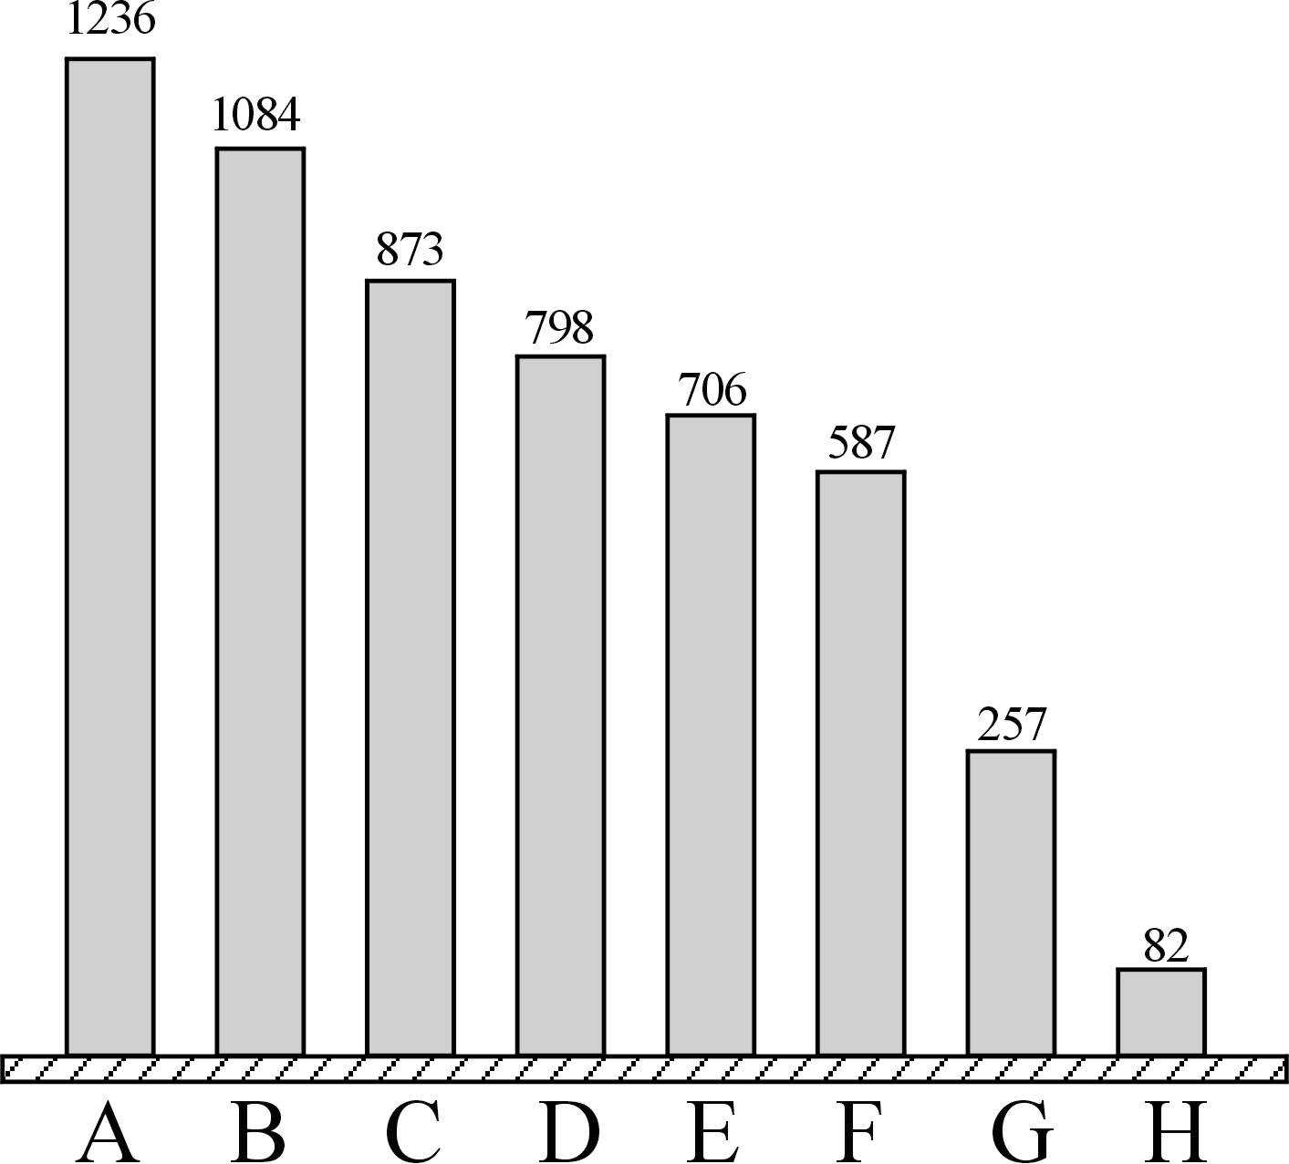
去掉哪几根木板就能满足要求？

